BÀI TẬP OOP_LAB 6
NGUYỄN CHÍNH THÁI – 202419094
I. Phân tích yêu cầu nghiệp vụ:
1. Mô tả bài toán:
Hệ thống quản lý thiết bị và phiếu mượn được xây dựng nhằm hỗ trợ việc quản lý, theo dõi và thực hiện các hoạt động mượn, trả thiết bị phục vụ giảng dạy trong trường đại học.
Hệ thống quản lý ba loại thiết bị chính:
- Điều khiển điều hòa: Quản lý mã thiết bị, tên, trạng thái hoạt động và thời gian mượn tối đa.
- Điều khiển máy chiếu: Quản lý mã thiết bị, tên, trạng thái hoạt động và thời gian mượn tối đa.
- Micro không dây: Quản lý mã thiết bị, tên, trạng thái hoạt động và thời gian mượn tối đa.
Ngoài ra, hệ thống quản lý các thông tin và đối tượng liên quan:
- Phòng học: Quản lý thông tin phòng học, danh sách thiết bị và chi phí bảo trì dự kiến.
- Người mượn: Gồm giảng viên và trợ giảng. Giảng viên được mượn tối đa 3 thiết bị, trợ giảng được mượn tối đa 2 thiết bị trên một phiếu.
- Phiếu mượn: Lưu thông tin người mượn, phòng học, danh sách thiết bị và thời gian mượn.
- Chi tiết mượn: Theo dõi từng thiết bị được mượn, thời gian mượn, ngày trả và trạng thái trả.
2. Yêu cầu chức năng:
Chức năng | Mô tả
Quản lý thiết bị | Quản lý thông tin các thiết bị gồm: mã thiết bị, tên thiết bị, trạng thái và số tiết được phép mượn tối đa.
Quản lý người mượn | Quản lý thông tin người mượn thuộc hai loại: giảng viên và trợ giảng; xác định số lượng thiết bị tối đa mà mỗi loại được phép mượn.
Lập phiếu mượn | Tạo phiếu mượn cho người mượn, lưu thông tin người mượn, danh sách thiết bị và thời gian mượn.
Thêm thiết bị vào phiếu mượn | Cho phép thêm một hoặc nhiều thiết bị vào phiếu mượn sau khi kiểm tra điều kiện hợp lệ như trạng thái thiết bị, số lượng thiết bị và thời gian mượn.
Trả thiết bị | Ghi nhận việc trả thiết bị theo phiếu mượn, cập nhật trạng thái thiết bị và kiểm tra ngày trả hợp lệ.
Thông báo và xử lý ngoại lệ | Phát hiện và thông báo các lỗi phát sinh trong quá trình mượn/trả thiết bị bằng cơ chế ngoại lệ, đồng thời đảm bảo dữ liệu nhất quán.
3. Yêu cầu ràng buộc:
- Thiết bị không ở trạng thái sẵn sàng.
- Một thiết bị được thêm hai lần vào cùng phiếu.
- Người mượn vượt quá số thiết bị cho phép.
- Thời hạn mượn lớn hơn giới hạn của thiết bị.
- Trả thiết bị không thuộc phiếu mượn.
- Trả một thiết bị đã được trả trước đó.
- Ngày trả không hợp lệ.
Hệ thống phải sử dụng ngoại lệ để thông báo lỗi. Khi một thao tác thất bại, trạng thái thiết bị và phiếu mượn phải được giữ nhất quán
II. Danh sách lớp và sơ đồ quan hệ:
1. Danh sách lớp:
Lớp | Vai trò
Device | Lớp trừu tượng quản lý thông tin và trạng thái chung của thiết bị.
TeachingDevice | Lớp trừu tượng kế thừa Device, bổ sung các quy định về mượn thiết bị giảng dạy.
AirConditionerRemote | Quản lý điều khiển điều hòa và tính chi phí bảo trì hằng năm.
Microphone | Không tồn tại trong mã nguồn hiện tại.
ProjectorRemote | Quản lý điều khiển máy chiếu và tính chi phí bảo trì hằng năm.
DeviceStatus | Enum định nghĩa các trạng thái hoạt động của thiết bị.
ClassRoom | Quản lý danh sách thiết bị trong phòng học và chi phí bảo trì.
IBorrower | Interface định nghĩa thông tin người mượn và số thiết bị được phép mượn.
Lecturer | Quản lý thông tin giảng viên, cho phép mượn tối đa 3 thiết bị.
TeachingAssistant | Quản lý thông tin trợ giảng, cho phép mượn tối đa 2 thiết bị.
BorrowItem | Quản lý thông tin từng thiết bị mượn, thời hạn và trạng thái trả.
BorrowingSlip | Quản lý phiếu mượn, thêm thiết bị, trả thiết bị và tính phí trả muộn.
BorrowingException | Lớp ngoại lệ cơ sở xử lý các lỗi nghiệp vụ mượn trả.
BorrowLimitExceededException | Xử lý lỗi vượt quá số lượng thiết bị được phép mượn.
DeviceAlreadyReturnedException | Xử lý lỗi trả lại thiết bị đã được trả trước đó.
DeviceNotInSlipException | Xử lý lỗi trả thiết bị không thuộc phiếu mượn.
DeviceUnavailableException | Xử lý lỗi thiết bị không ở trạng thái sẵn sàng để mượn.
DuplicateDeviceException | Xử lý lỗi thêm trùng thiết bị vào cùng phiếu mượn.
InvalidBorrowPeriodException | Xử lý lỗi thời hạn mượn không hợp lệ hoặc vượt giới hạn.
InvalidReturnDateException | Xử lý lỗi ngày trả thiết bị không hợp lệ.
WirelessMicrophone | Quản lý micro không dây và tính chi phí bảo trì hằng năm.
Main | Lớp khởi chạy chương trình, thực hiện kiểm thử và xử lý ngoại lệ.
2. Sơ đồ quan hệ:
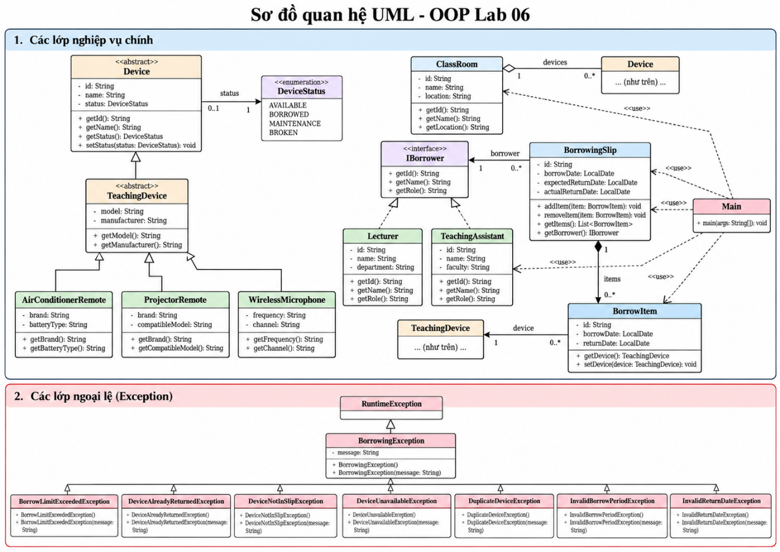
III. Kết quả chạy chương trình:
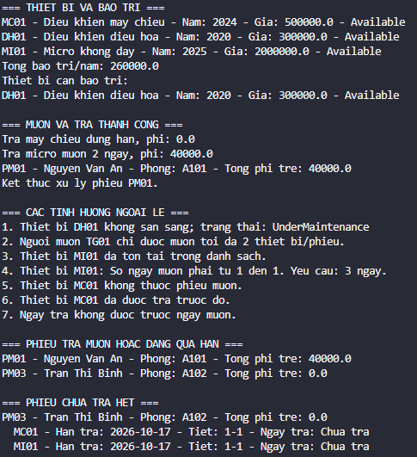

github: https://github.com/thainguyen1165/OOP_Lab6.git
chatgpt: https://chatgpt.com/share/6ad3917c-078c-83ec-9d22-4a78803bc59b

